**CruciAmbiente**

**Soluciones**

**CruciAmbiente Nº 1**

Nos dan Oxígeno y realizan la fotosíntesis

Es todo lo que nos rodea

Masas de agua dulce

Suelo por donde caminamos

Varios seres humanos

Combinación de H2O

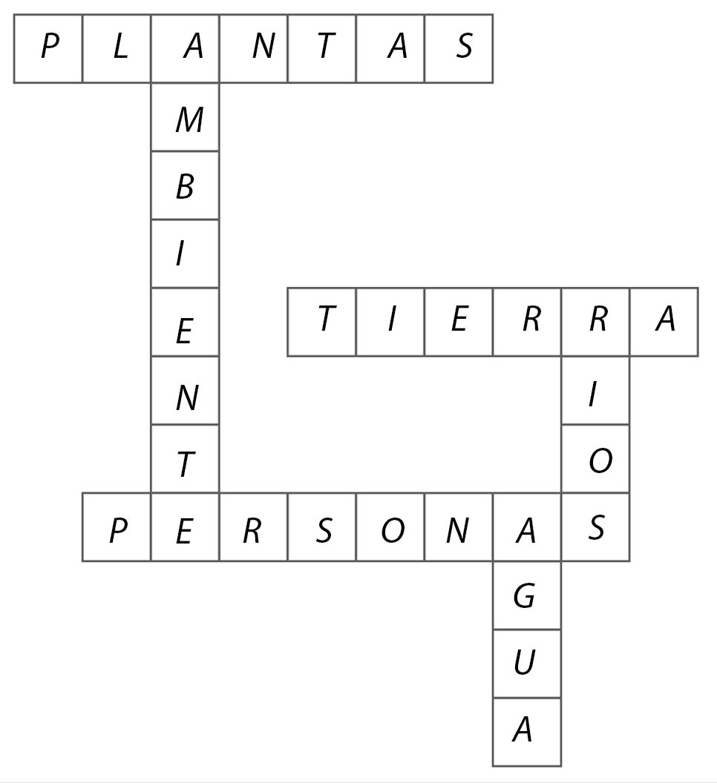

**CruciAmbiente Nº 2**

Nos dan Oxígeno y realizan la fotosíntesis

Es todo lo que nos rodea. Compuesto de: plantas, animales, edificios, calles, entre otros.

Suelo por donde caminamos

Masas de agua dulce. Pista: El R.. Orinoco.

Varios seres humanos

Es el líquido vital para la vida. No debemos contaminarla porque es importante.

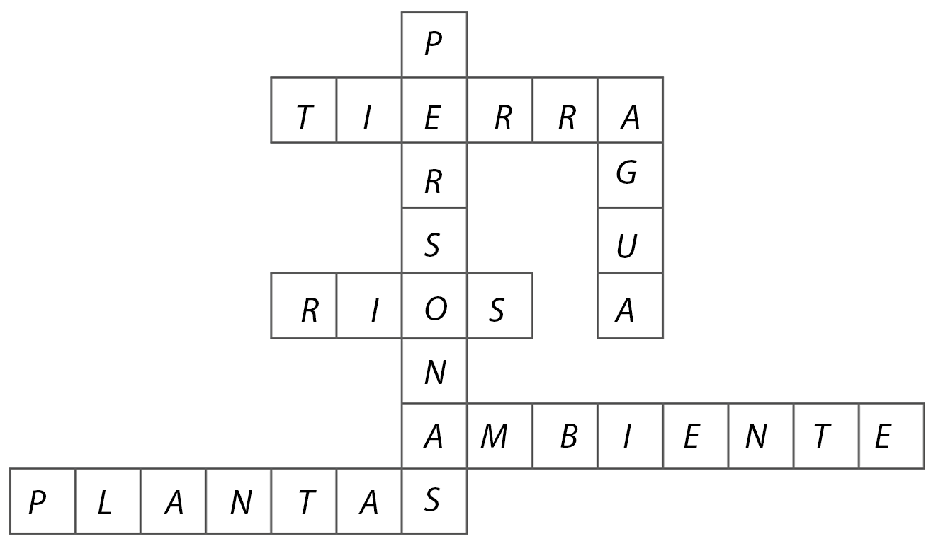

**CruciAmbiente**

**CruciAmbiente Nº 3**

Es todo lo que nos rodea.

Masas de aguas saladas. Es a donde vamos a disfrutar del mar y del sol.

Combinación de H2O

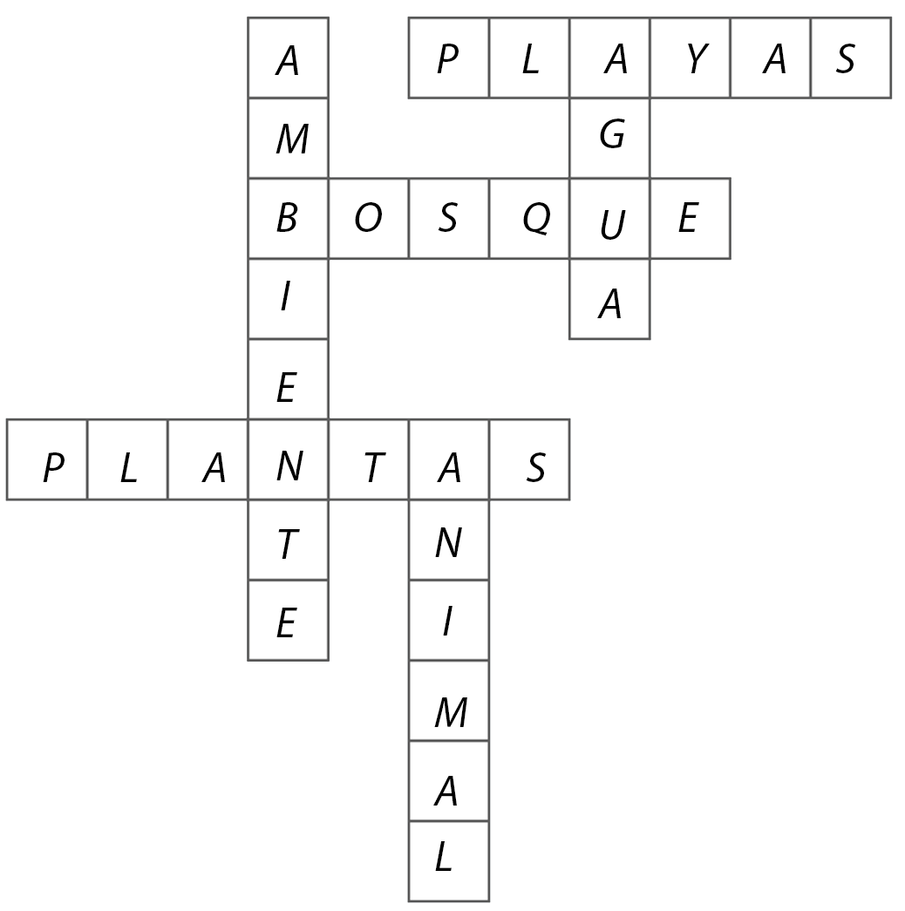

Nos dan Oxígeno y realizan la fotosíntesis

Es un lugar donde hay muchos árboles.

Es un ser vivo que se puede mover, comer, puede sentir y se alimentan. Ejemplo: perros, gatos, gallinas.

**CruciAmbiente Nº 4**

Son todos los desperdicios que contaminan nuestro ambiente.

Es cuando usamos las cosas solo lo necesario y no desperdiciamos.

Es lo que nos rodea

Consiste en tomar las cosas que hemos botado para convertirlas en nuevos materiales y reutilizarlos.

Es cuando dañamos el ambiente botando basura.

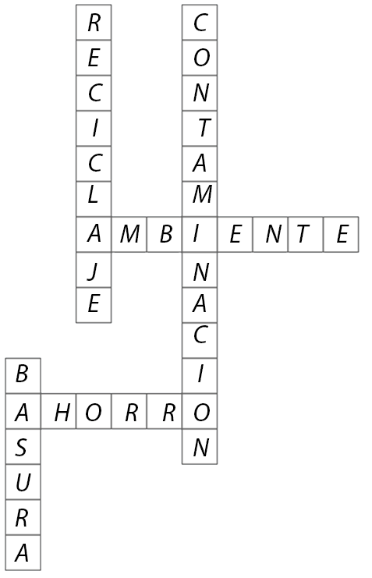

**CruciAmbiente Nº 5**

Masas de aguas saladas. Es a donde vamos a disfrutar del mar y del sol.

Combinación de H2O

Es un ser vivo que se puede mover, comer, puede sentir y se alimentan. Ejemplo: perros, gatos, gallinas.

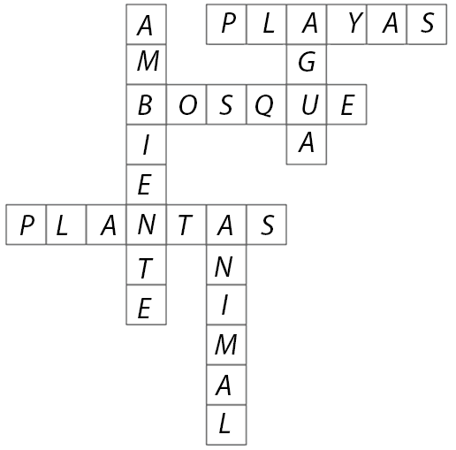

Es un lugar donde hay muchos árboles.

Nos dan Oxígeno y realizan la fotosíntesis

Es todo lo que nos rodea